ДИДАКТИЧЕСКАЯ ИГРА
Для детей дошкольного возраста 5-7 лет
«ВОЛШЕБНЫЕ ПАЛОЧКИ».

Цель: учить составлять из палочек объект по образцу или замыслу; развивать логическое мышление, внимание, воображение, звуковую культуру речи.
Задания:
1 вариант игры:
От данных 5 квадратиков из счетный палочек отнять 3 палочки так, чтобы осталось 3 таких же квадратика.
(Карточка с заданием)

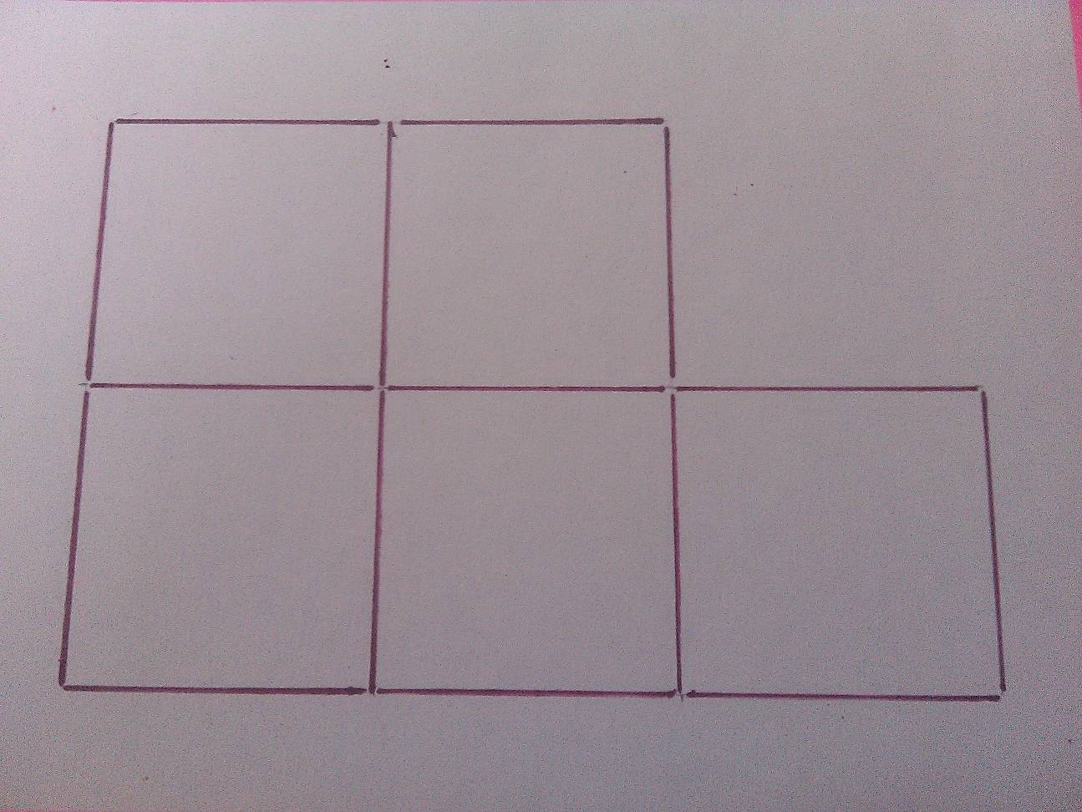

Должно получиться

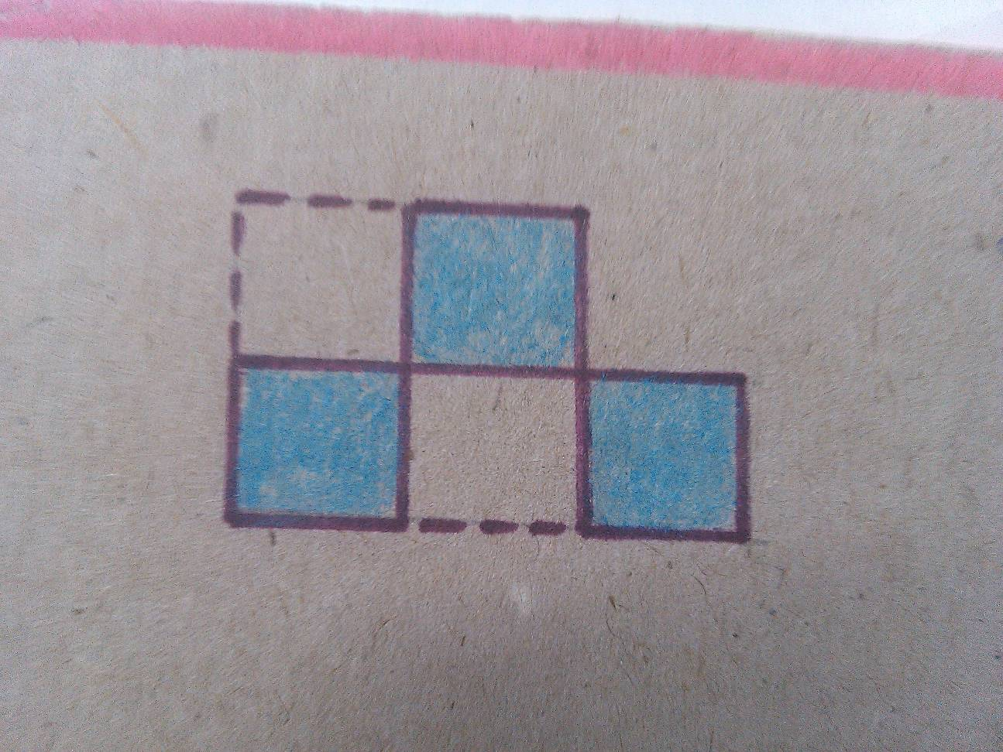

2 вариант игры:

- Отнимите 8 палочек так, чтобы получился 2 квадратика разной величины.
- Отнимите 8 палочек так, чтобы уз оставшихся образовалось 4 одинаковых квадрата (2 способа).
- Отнять 6 палочек так, чтобы из оставшихся образовалось 4 различных по величине квадрата.

Карточка с заданием.



Варианты решений.

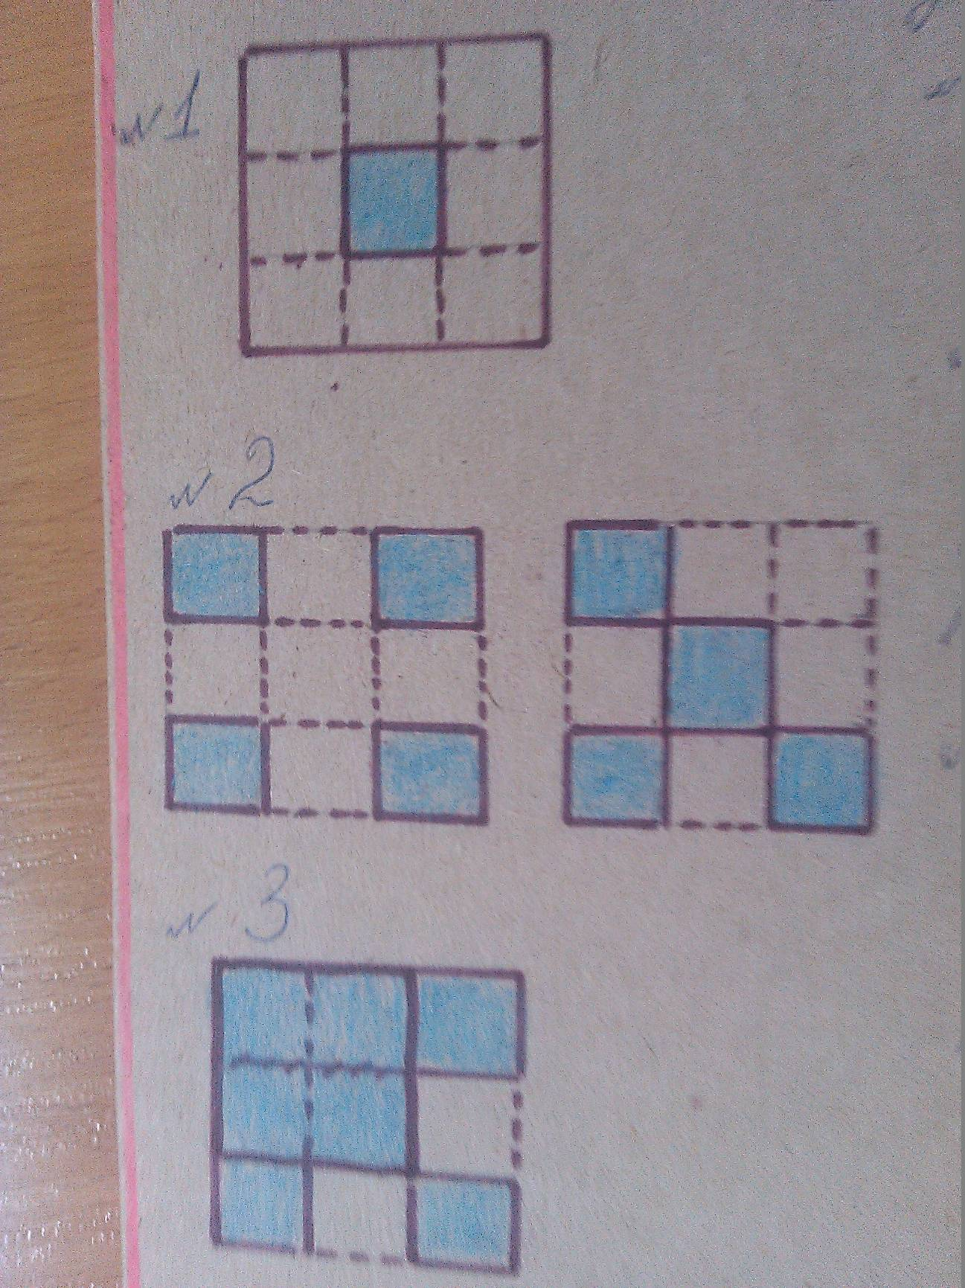

3 вариант игры:
По заданной карточке, выложить схему из палочек по образцу.

